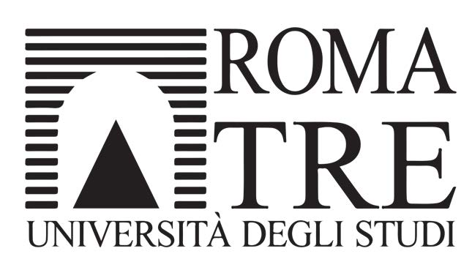

Dipartimento di Filosofia, Comunicazione e Spettacolo Corso di Laurea Magistrale in

Informazione, Editoria e Giornalismo (LM19)

Tesi di Laurea Magistrale in

Comunicazione Visuale

NOSTALGIA MONOCROMATICA
Uso, COSTUME E DIGITALIZZAZIONE DELL'ESPERIENZA NOSTALGICA NELL'IMMAGINE FOTOGRAFICA

Candidato: Rossi Paolo

Relatore:

Prof.ssa Antonietta De Feo
Correlatore:

Prof.ssa Anna Lisa Tota

Anno Accademico 2022/2023

